# AMD架构Fabric1.4.x单机安装文档

## 仅供参考:服务器环境如下:

## 安装环

根据提供的文件进行安装go丶docker丶docker-compose  
成功如下:

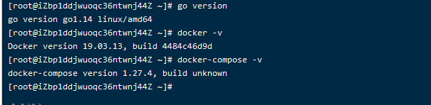

## 上传丶解压Fabric镜像源

根据提供的镜像源文件,执行load.sh脚本,进行解压,加载到docker本地仓库中  
总共7个镜像源,成功如下图:

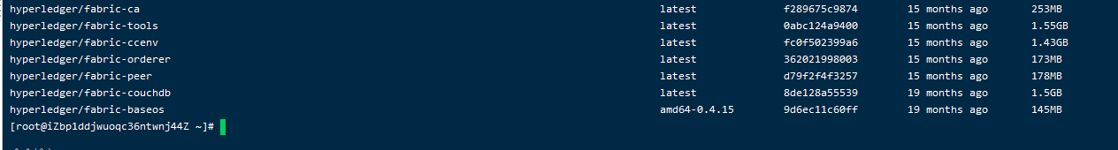

如果load.sh文件报空格错误,则使用sed -i 's/\r$//' load.sh命令来清除空格

## 3.修改本机hosts文件

添加后,如下图:

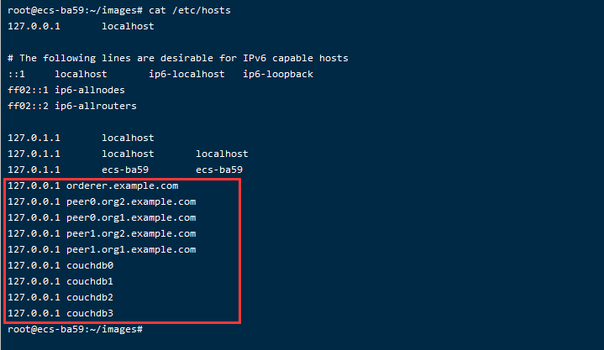

## 4.上传Fabric工程

在$GOPATH下新建文件夹,命令如下:  
mkdir -p src/github.com/hyperledger

然后

cd src/github.com/hyperledger

上传工程并解压.  
步骤如图所示:

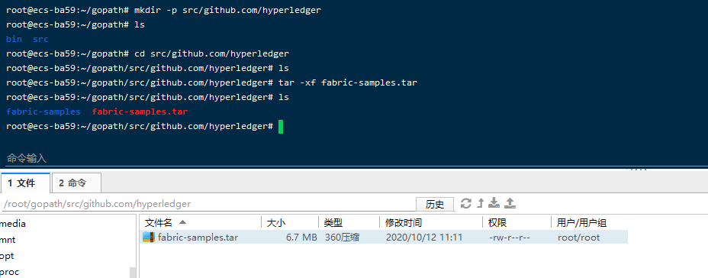

## 5.启动工程

启动步骤,如图:

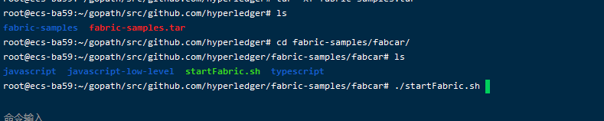

执行脚本启动成功后,控制台如下:  
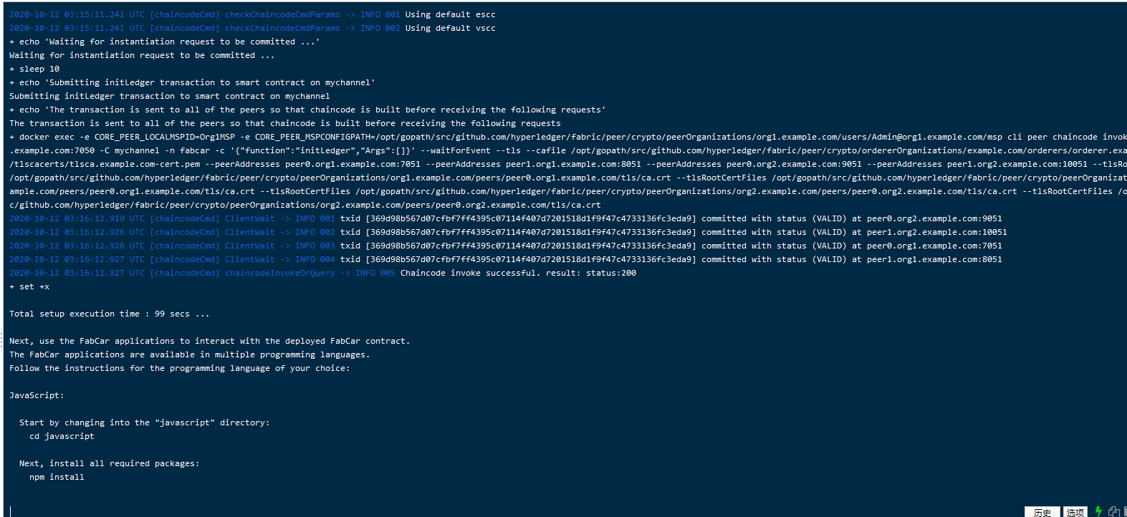

启动成功后,镜像源如下图:  
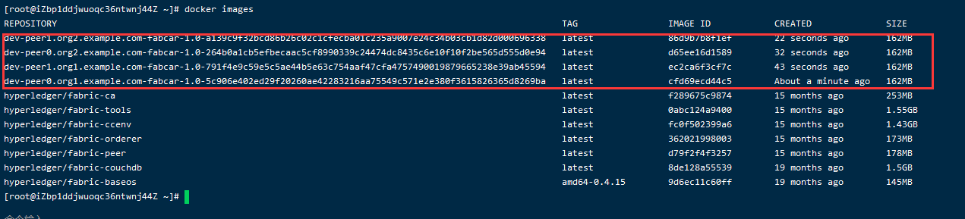

## 6.测试工程

进入cli容器

docker exec -it cli bash

执行peer命令,进行查询:  
peer chaincode query -C mychannel -n fabcar -c '{"Args":["queryAllCars"]}' --tls true --cafile /opt/gopath/src/github.com/hyperledger/fabric/peer/crypto/ordererOrganizations/example.com/orderers/orderer.example.com/msp/tlscacerts/tlsca.example.com-cert.pem

成功,如下图:  
